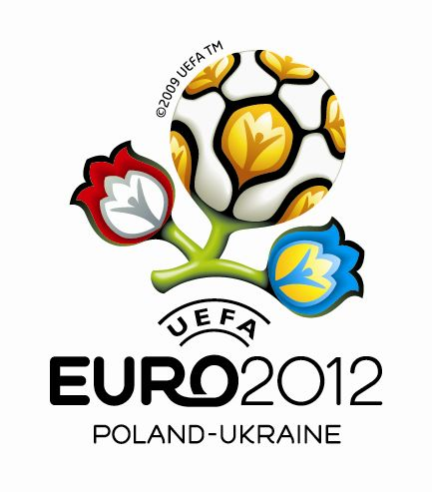 |  | 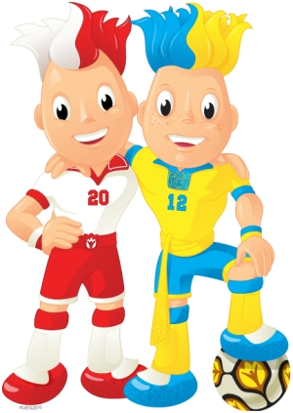

godz. | 24 maja 2012 r. - czwartek |  |  |  |  | wynik
10:00 | Polska  (SP 3 Gniezno) | 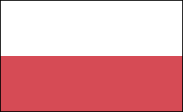 | - | Grecja  (SP 9 Gniezno) | 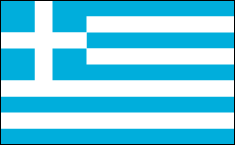 | :
10:30 | Rosja  (Trzemeszno) | 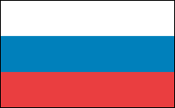 | - | Czechy  (Łubowo) | 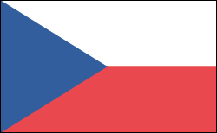 | ;
11:15 | Polska  (SP 3 Gniezno) |  | - | Rosja  (Trzemeszno)
11:45 | Grecja  (SP 9 Gniezno) |  | - | Czechy  (Łubowo) |  | ;
12:30 | Rosja  (Trzemeszno) |  | - | Grecja  (SP 9 Gniezno) |  | ;
13:00 | Polska  (SP 3 Gniezno) |  | - | Czechy  (Łubowo) |  | ;

godz. | 24 maja 2012 r. - czwartek |  |  |  |  | wynik
10:00 | Holandia  (SP 5 Gniezno) | 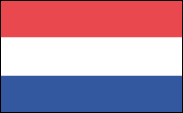 | - | Dania  (SP 12 Gniezno) | 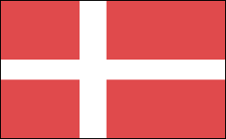 | :
10:30 | Portugalia  (Witkowo) | 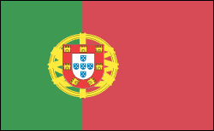 | - | Niemcy  (SP 2 Gniezno) | 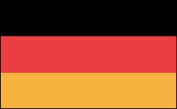 | ;
11:15 | Dania  (SP 12 Gniezno) |  | - | Portugalia  (Witkowo)
11:45 | Holandia  (SP 5 Gniezno) |  | - | Niemcy  (SP 2 Gniezno) |  | ;
12:30 | Portugalia  (Witkowo) |  | - | Holandia  (SP 5 Gniezno) |  | ;
13:00 | Dania  (SP 12 Gniezno) |  | - | Niemcy  (SP 2 Gniezno) |  | ;

godz. | 24 maja 2012 r. - czwartek |  |  |  |  | wynik
10:00 | Hiszpania  (SP 6 Gniezno) | 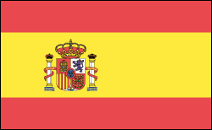 | - | Włochy  (Czerniejewo) | 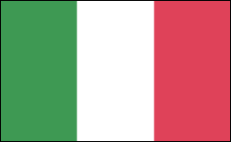 | :
10:30 | Irlandia  (Mieleszyn) | 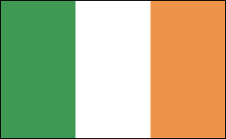 | - | Chorwacja  (Gmina Gniezno) | 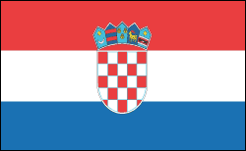 | ;
11:15 | Chorwacja  (Gmina Gniezno) |  | - | Włochy  (Czerniejewo) |  | :
11:45 | Hiszpania  (SP 6 Gniezno) |  | - | Irlandia  (Mieleszyn) |  | ;
12:30 | Chorwacja  (Gmina Gniezno) |  | - | Hiszpania  (SP 6 Gniezno) |  | ;
13:00 | Włochy  (Czerniejewo) |  | - | Irlandia  (Mieleszyn) |  | ;

godz. | 24 maja 2012 r. - czwartek |  |  |  |  | wynik
10:00 | Francja  (SP 8 Gniezno) |  | - | Anglia  (Kiszkowo) | 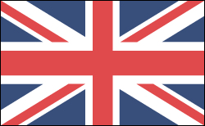 | :
10:30 | Ukraina  (Niechanowo) | 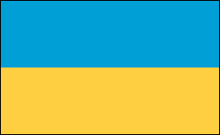 | - | Szwecja  (Kłecko) | 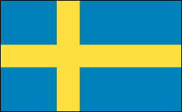 | ;
11:15 | Szwecja  (Kłecko) |  | - | Anglia  (Kiszkowo) |  | :
11:45 | Ukraina  (Niechanowo) |  | - | Francja  (SP 8 Gniezno) |  | ;
12:30 | Francja  (SP 8 Gniezno) |  | - | Szwecja  (Kłecko) |  | ;
13:00 | Anglia  (Kiszkowo) |  | - | Ukraina  (Niechanowo) |  | ;

